Họ và tên: Ngô Văn Khải:

Mã Sinh Viên: 191200552

Kết quả:

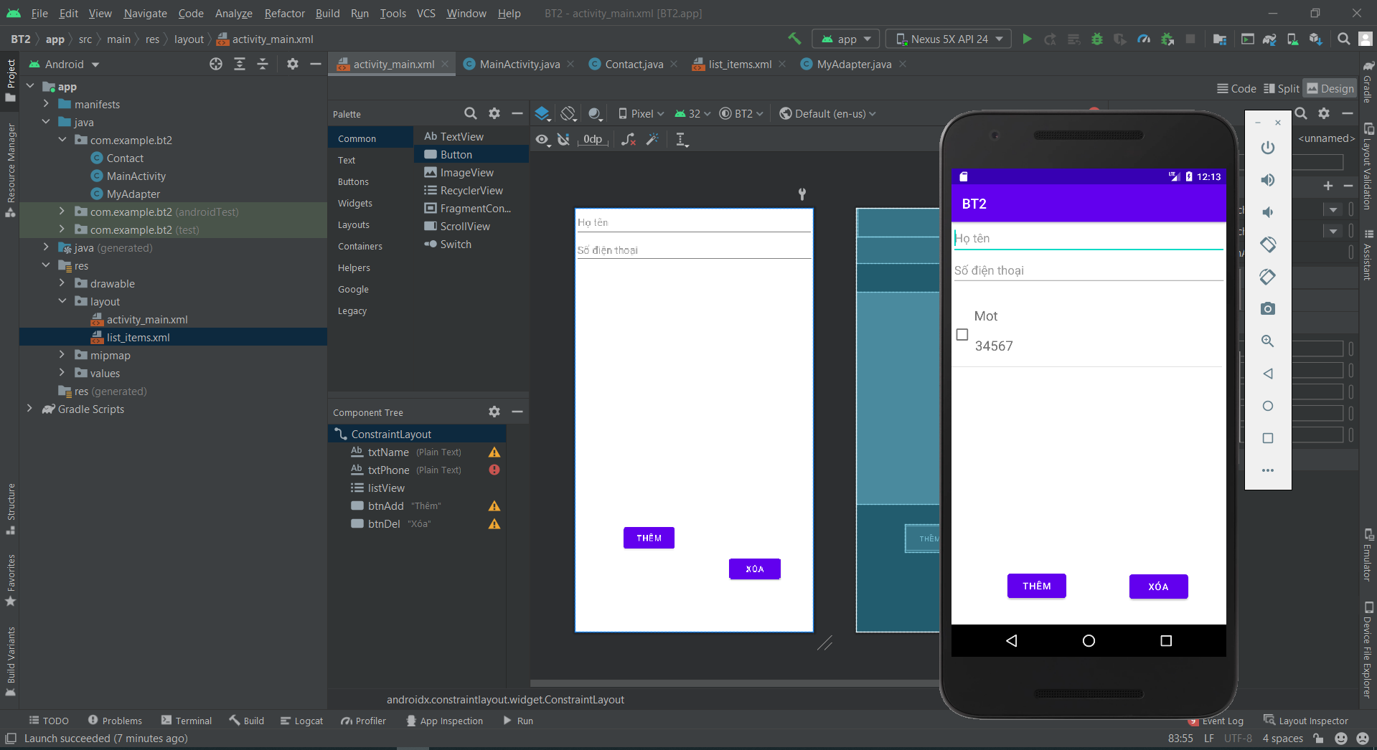1. Xây dựng giao diện

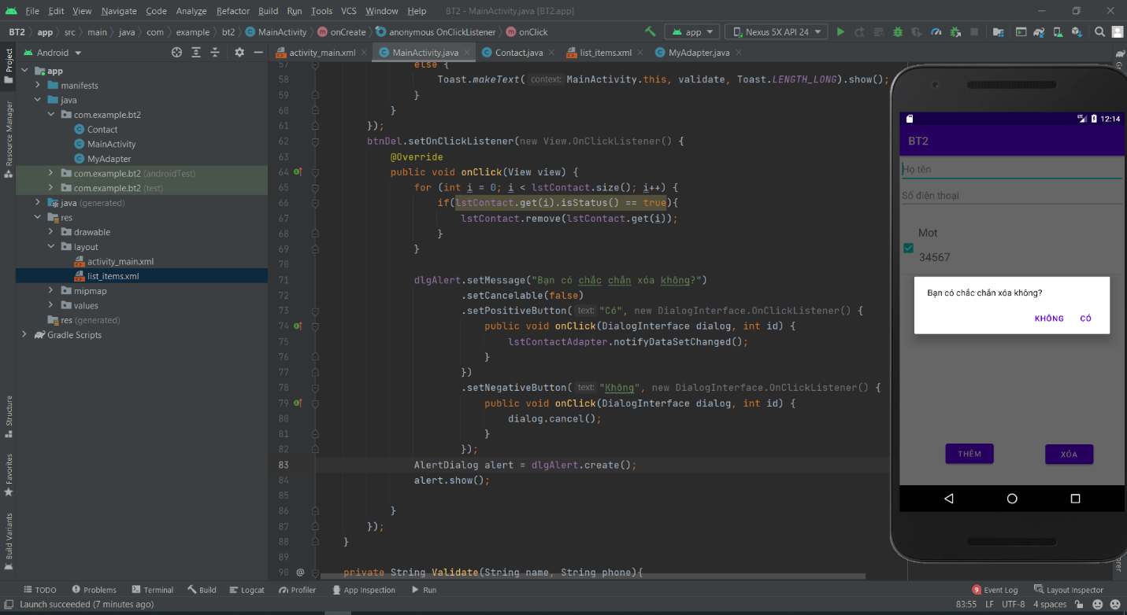2. Nút xóa

3. Nút thêm + Validate

